Лабораторная работа №5

НКАбд-03-22

Шубнякова Дарья

Содержание

# 1 Цель работы

Ознакомление с файловой системой Linux, её структурой, именами и содержанием каталогов. Приобретение практических навыков по применению команд для работы с файлами и каталогами, по управлению процессами (и работами), по проверке использования диска и обслуживанию файловой системы.

# 2 Задание

1. Выполните все примеры, приведённые в первой части описания лабораторной работы.
2. Выполните следующие действия, зафиксировав в отчёте по лабораторной работе используемые при этом команды и результаты их выполнения: 2.1. Скопируйте файл /usr/include/sys/io.h в домашний каталог и назовите его equipment. Если файла io.h нет, то используйте любой другой файл в каталоге /usr/include/sys/ вместо него. 2.2. В домашнем каталоге создайте директорию ~/ski.plases. 2.3. Переместите файл equipment в каталог ~/ski.plases. 2.4. Переименуйте файл ~/ski.plases/equipment в ~/ski.plases/equiplist. 2.5. Создайте в домашнем каталоге файл abc1 и скопируйте его в каталог ~/ski.plases, назовите его equiplist2. 2.6. Создайте каталог с именем equipment в каталоге ~/ski.plases. 2.7. Переместите файлы ~/ski.plases/equiplist и equiplist2 в каталог ~/ski.plases/equipment. 2.8. Создайте и переместите каталог ~/newdir в каталог ~/ski.plases и назовите его plans.
3. Определите опции команды chmod, необходимые для того, чтобы присвоить перечис- ленным ниже файлам выделенные права доступа, считая, что в начале таких прав нет: 3.1. drwxr–r– … australia 3.2. drwx–x–x … play 3.3. -r-xr–r– … my_os 3.4. -rw-rw-r– … feathers При необходимости создайте нужные файлы.
4. Проделайте приведённые ниже упражнения, записывая в отчёт по лабораторной работе используемые при этом команды: 4.1. Просмотрите содержимое файла /etc/password. 4.2. Скопируйте файл ~/feathers в файл ~/file.old. 4.3. Переместите файл ~/file.old в каталог ~/play. 4.4. Скопируйте каталог ~/play в каталог ~/fun. 4.5. Переместите каталог ~/fun в каталог ~/play и назовите его games. 4.6. Лишите владельца файла ~/feathers права на чтение. 4.7. Что произойдёт, если вы попытаетесь просмотреть файл ~/feathers командой cat? 4.8. Что произойдёт, если вы попытаетесь скопировать файл ~/feathers? 4.9. Дайте владельцу файла ~/feathers право на чтение. 4.10. Лишите владельца каталога ~/play права на выполнение. 4.11. Перейдите в каталог ~/play. Что произошло? 4.12. Дайте владельцу каталога ~/play право на выполнение.
5. Прочитайте man по командам mount, fsck, mkfs, kill и кратко их охарактеризуйте, приведя примеры.

# 3 Выполнение лабораторной работы

Копирование файла в текущем каталоге. Скопировать файл ~/abc1 в файл april и в файл may:

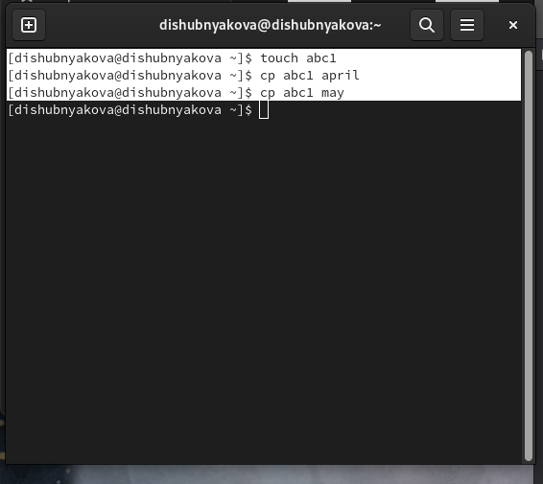

Пример 1

Копирование нескольких файлов в каталог. Скопировать файлы april и may в каталог monthly:

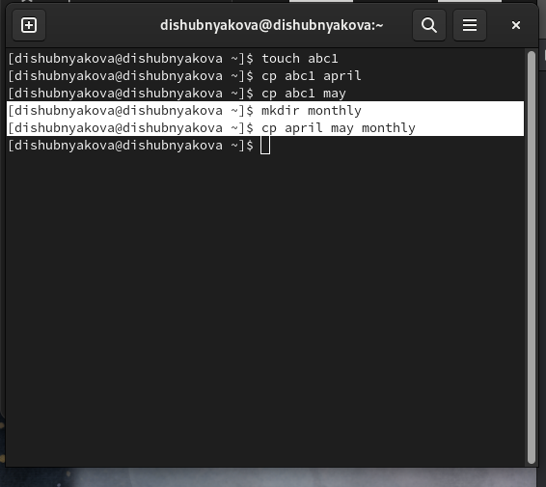

Пример 2

Копирование файлов в произвольном каталоге. Скопировать файл monthly/may в файл с именем june:

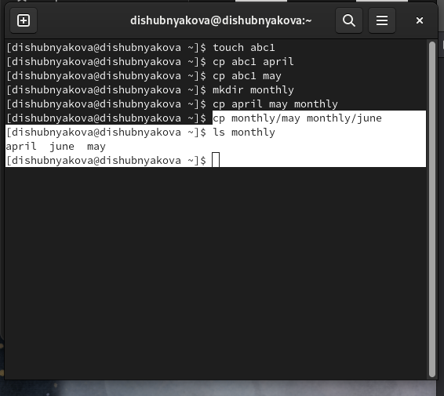

Пример 3

Копирование каталогов в текущем каталоге. Скопировать каталог monthly в каталог monthly.00:

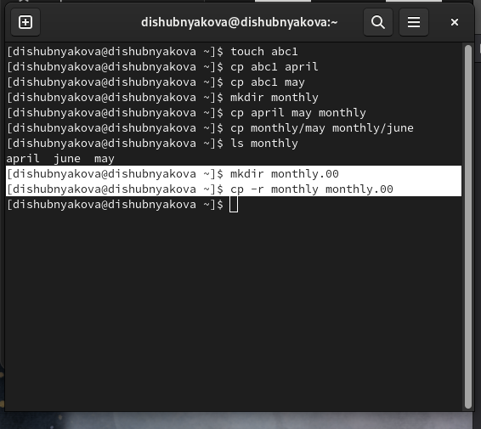

Пример 4

Копирование каталогов в произвольном каталоге. Скопировать каталог monthly.00 в каталог /tmp:

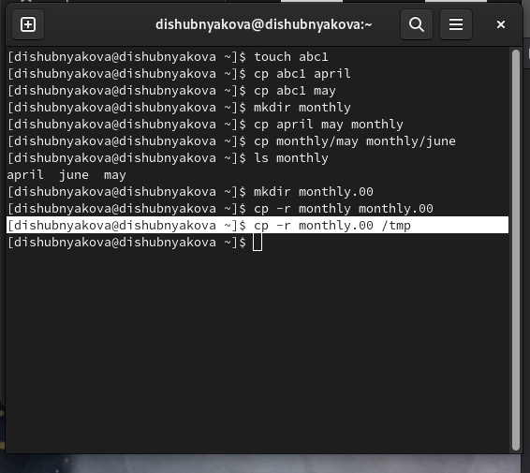

Пример 5

Переименование файлов в текущем каталоге. Изменить название файла april на july в домашнем каталоге:

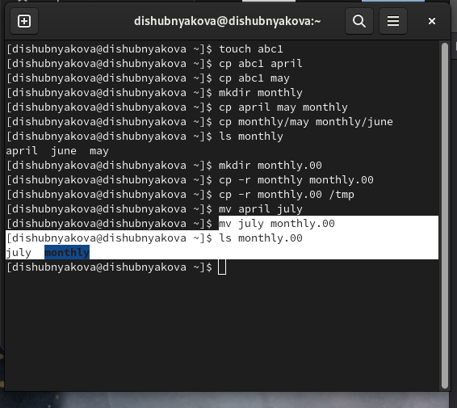

Пример 6

Перемещение файлов в другой каталог. Переместить файл july в каталог monthly.00:

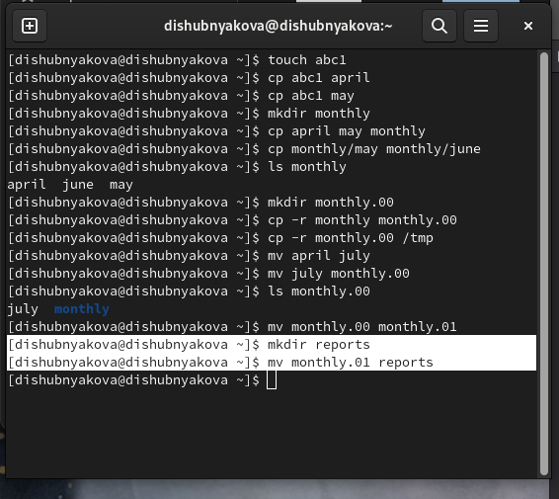

Пример 7

Переименование каталогов в текущем каталоге. Переименовать каталог monthly.00 в monthly.01:

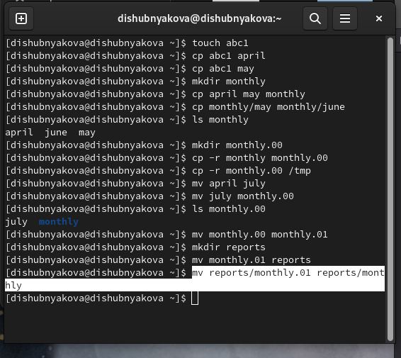

Пример 8

Перемещение каталога в другой каталог. Переместить каталог monthly.01в каталог reports:

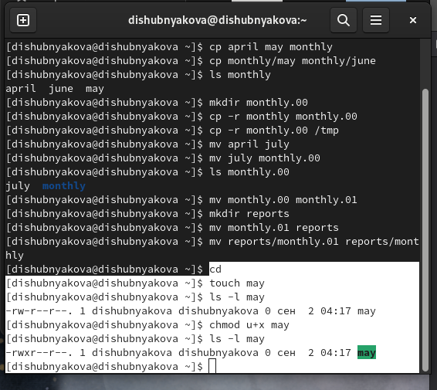

Пример 9

Переименование каталога, не являющегося текущим. Переименовать каталог reports/monthly.01 в reports/monthly:

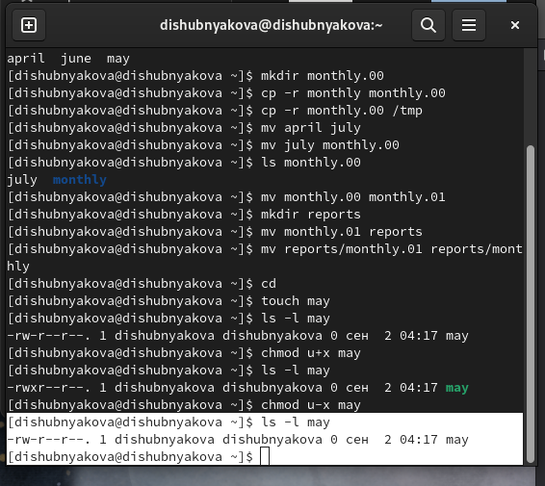

Пример 10

Требуется создать файл ~/may с правом выполнения для владельца:

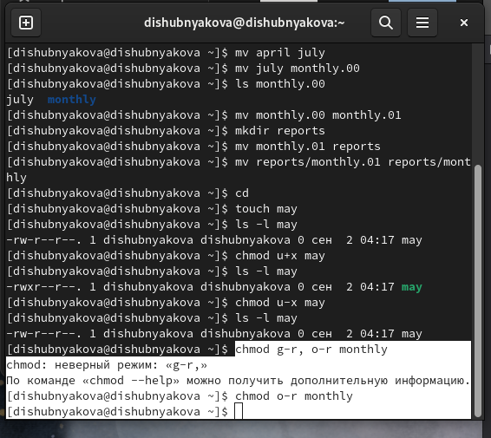

Пример 11

Требуется лишить владельца файла ~/may права на выполнение:

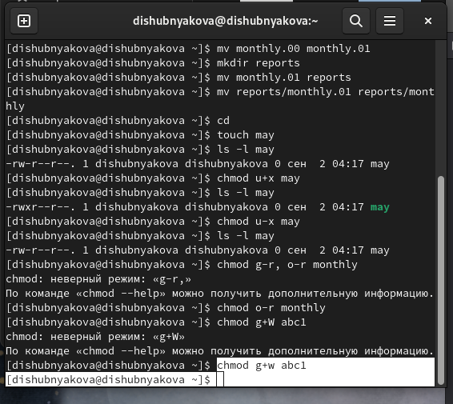

Пример 12

Требуется создать каталог monthly с запретом на чтение для членов группы и всех остальных пользователей:

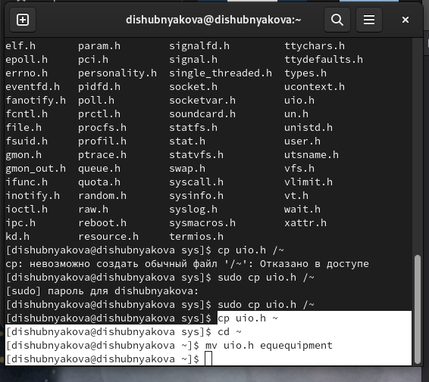

Пример 13

Требуется создать файл ~/abc1 с правом записи для членов группы:

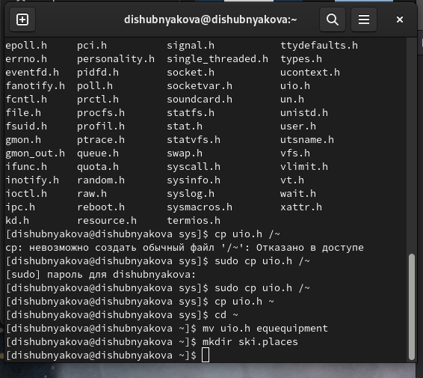

Пример 14

Скопируем файл /usr/include/sys/io.h в домашний каталог и назовите его equipment. Если файла io.h нет, то используем любой другой файл в каталоге /usr/include/sys/ вместо него. Вместо него использую файл uio.h.

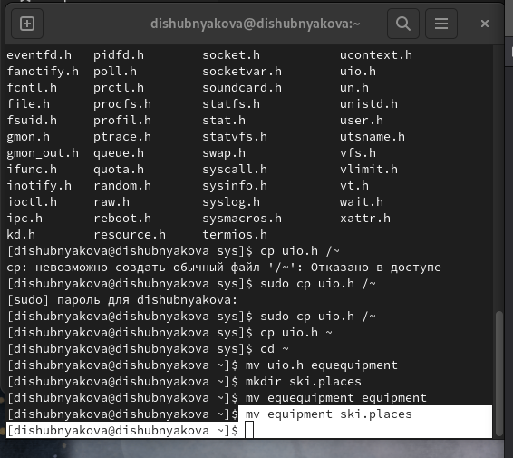

Задание 2.1

В домашнем каталоге создаем директорию ~/ski.plases.

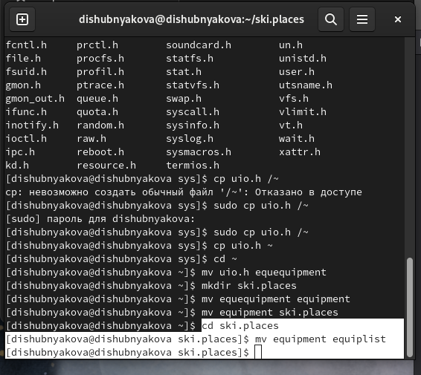

Задание 2.2

Перемещаем файл equipment в каталог ~/ski.plases.

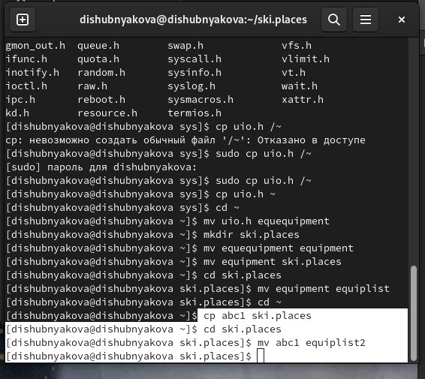

Задание 2.3

Переименуем файл ~/ski.plases/equipment в ~/ski.plases/equiplist.

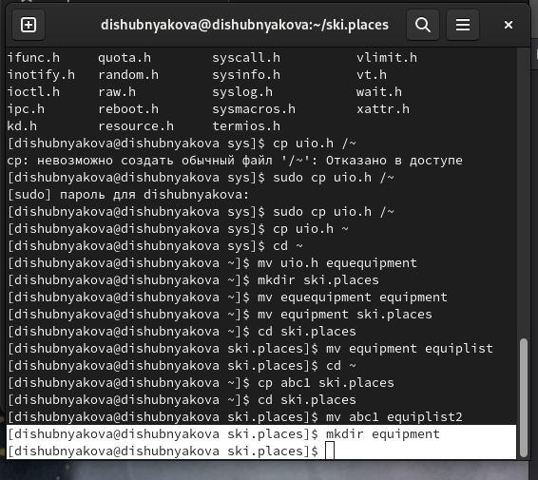

Задание 2.4

Создаем в домашнем каталоге файл abc1 и скопируем его в каталог ~/ski.plases, назовите его equiplist2.

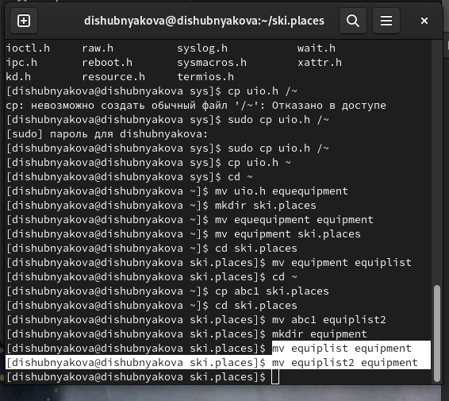

Задание 2.5

Создаем каталог с именем equipment в каталоге ~/ski.plases.Перемещаем файлы ~/ski.plases/equiplist и equiplist2 в каталог ~/ski.plases/equipment.Создаем и перемещаем каталог ~/newdir в каталог ~/ski.plases и назовите его plans.

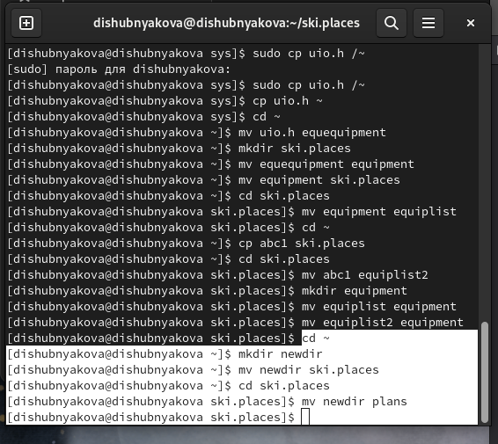

Задание 2.6-2.8

Создаем необходимые каталоги и файлы, с помощью команды ls -l узнаем права доступа.

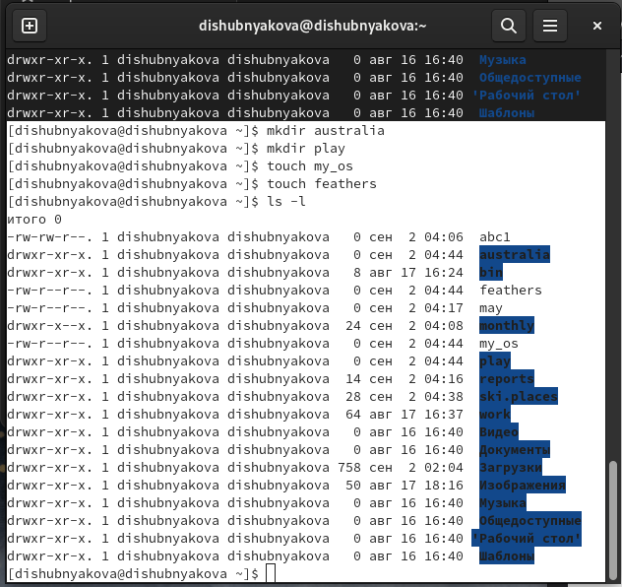

Задание 3

С помощью команды chmod и таблицы меняем права доступа на нужные.

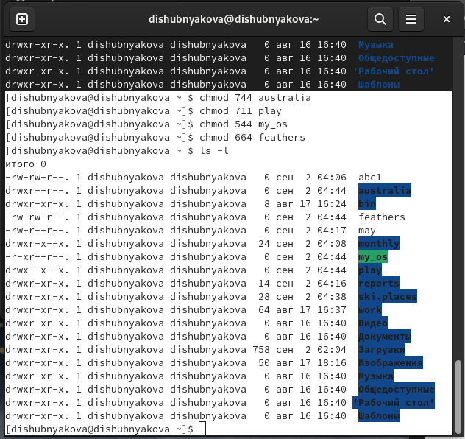

Задание 3

У меня нет файла /etc/password, но это делается с помощью команды cat.

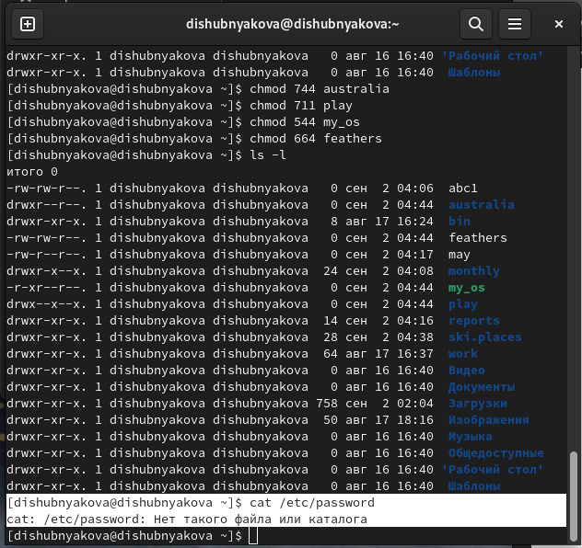

Задание 4.1

Скопируем файл ~/feathers в файл ~/file.old.

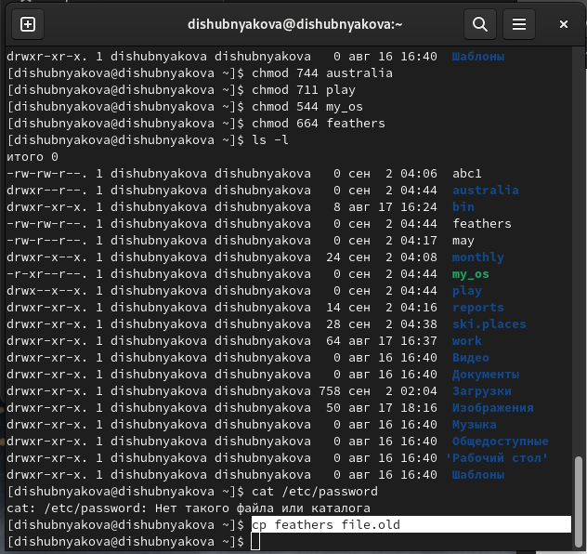

Задание 4.2

Перемещаем файл ~/file.old в каталог ~/play.

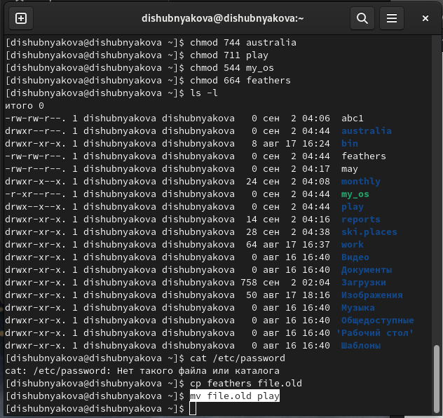

Задание 4.3

Скопируем каталог ~/play в каталог ~/fun.

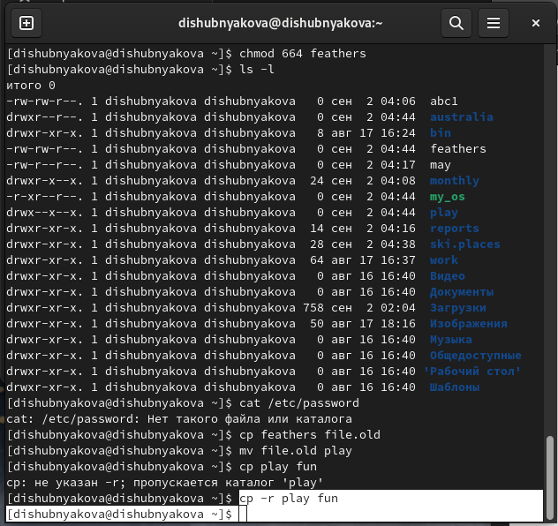

Задание 4.4

Перемещаем каталог ~/fun в каталог ~/play и назовите его games.

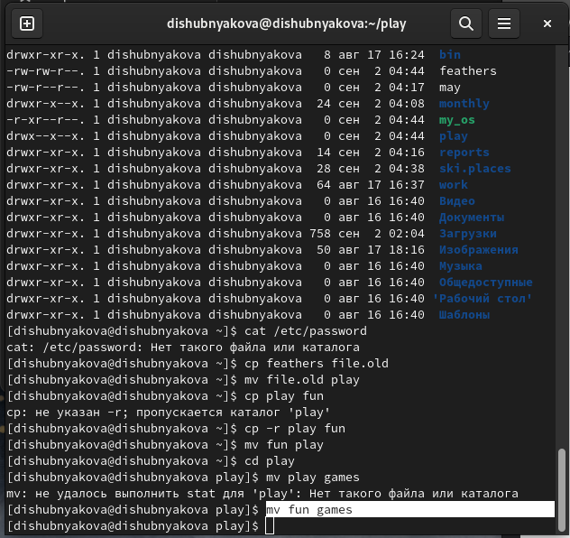

Задание 4.5

Лишаем владельца файла ~/feathers права на чтение.

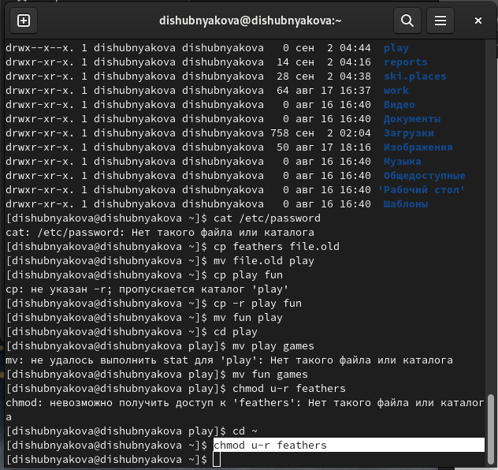

Задание 4.6

Если мы попробуем просмотреть файл, то увидим, что в доступе отказано.

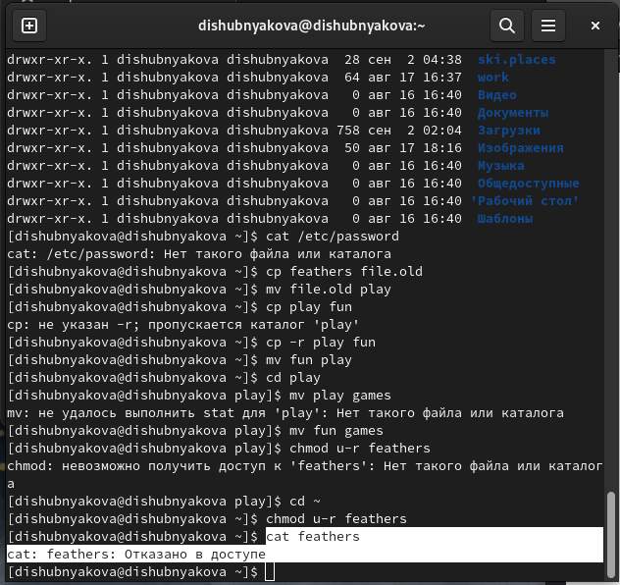

Задание 4.7

Скопировать файл также невозможно.

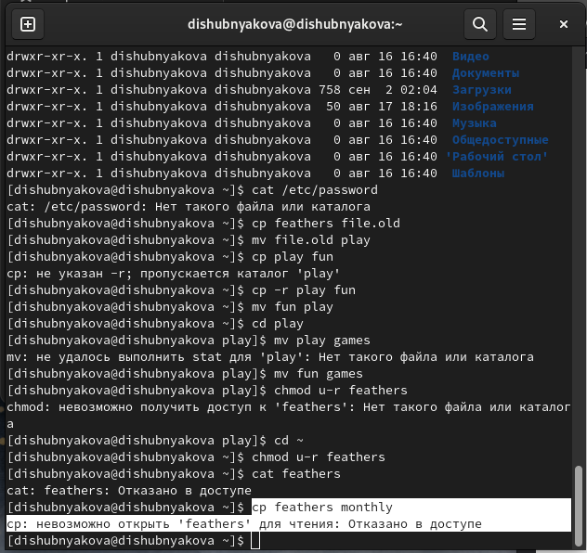

Задание 4.8

Даем владельцу файла ~/feathers право на чтение.

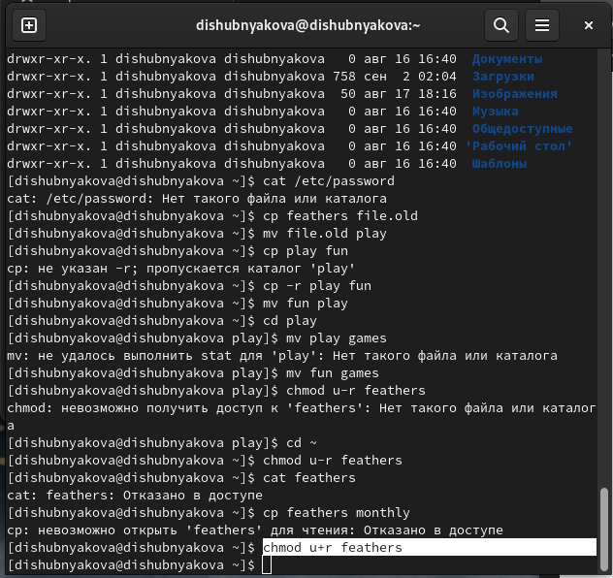

Задание 4.9

Лишаем владельца каталога ~/play права на выполнение.

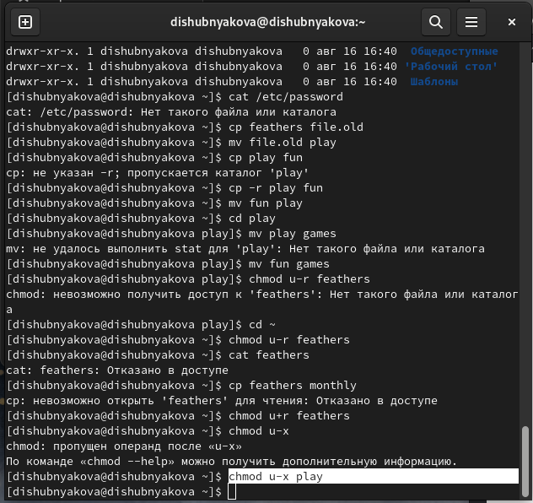

Задание 4.10

Невозможно перейти в каталог.

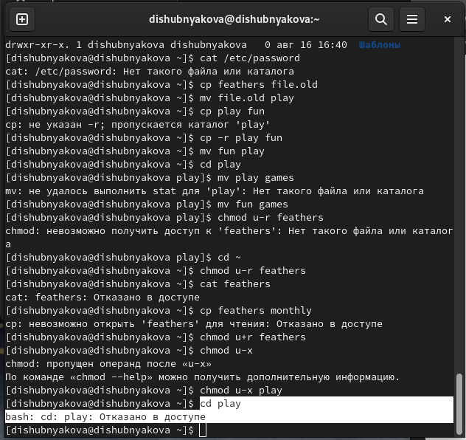

Задание 4.11

Возвращаем владельцу права на выполнение и каталог открывается.

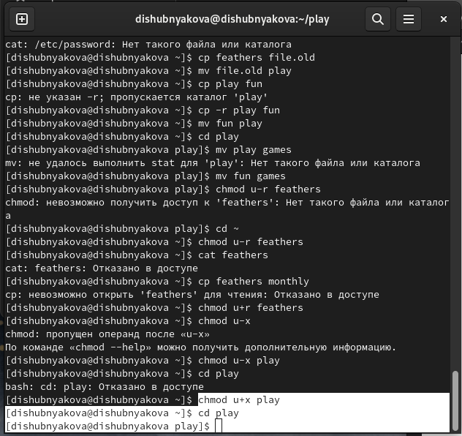

Задание 4.12

# 4 Выводы

Изучили команды для работы с файлами и каталогами. 1. Ext2, Ext3, Ext4 или Extended Filesystem - это стандартная файловая система для Linux. Она была разработана еще для Minix. Она самая стабильная из всех существующих, кодовая база изменяется очень редко и эта файловая система содержит больше всего функций. Версия ext2 была разработана уже именно для Linux и получила много улучшений. В 2001 году вышла ext3, которая добавила еще больше стабильности благодаря использованию журналирования. В 2006 была выпущена версия ext4, которая используется во всех дистрибутивах Linux до сегодняшнего дня. В ней было внесено много улучшений, в том числе увеличен максимальный размер раздела до одного экзабайта.

Btrfs или B-Tree File System - это совершенно новая файловая система, которая сосредоточена на отказоустойчивости, легкости администрирования и восстановления данных. Файловая система объединяет в себе очень много новых интересных возможностей, таких как размещение на нескольких разделах, поддержка подтомов, изменение размера не лету, создание мгновенных снимков, а также высокая производительность. Но многими пользователями файловая система Btrfs считается нестабильной. Тем не менее, она уже используется как файловая система по умолчанию в OpenSUSE и SUSE Linux. 2. / — root каталог. Содержит в себе всю иерархию системы;

/bin — здесь находятся двоичные исполняемые файлы. Основные общие команды, хранящиеся отдельно от других программ в системе (прим.: pwd, ls, cat, ps);

/boot — тут расположены файлы, используемые для загрузки системы (образ initrd, ядро vmlinuz);

/dev — в данной директории располагаются файлы устройств (драйверов). С помощью этих файлов можно взаимодействовать с устройствами. К примеру, если это жесткий диск, можно подключить его к файловой системе. В файл принтера же можно написать напрямую и отправить задание на печать;

/etc — в этой директории находятся файлы конфигураций программ. Эти файлы позволяют настраивать системы, сервисы, скрипты системных демонов;

/home — каталог, аналогичный каталогу Users в Windows. Содержит домашние каталоги учетных записей пользователей (кроме root). При создании нового пользователя здесь создается одноименный каталог с аналогичным именем и хранит личные файлы этого пользователя;

/lib — содержит системные библиотеки, с которыми работают программы и модули ядра;

/lost+found — содержит файлы, восстановленные после сбоя работы системы. Система проведет проверку после сбоя и найденные файлы можно будет посмотреть в данном каталоге;

/media — точка монтирования внешних носителей. Например, когда вы вставляете диск в дисковод, он будет автоматически смонтирован в директорию /media/cdrom;

/mnt — точка временного монтирования. Файловые системы подключаемых устройств обычно монтируются в этот каталог для временного использования;

/opt — тут расположены дополнительные (необязательные) приложения. Такие программы обычно не подчиняются принятой иерархии и хранят свои файлы в одном подкаталоге (бинарные, библиотеки, конфигурации);

/proc — содержит файлы, хранящие информацию о запущенных процессах и о состоянии ядра ОС;

/root — директория, которая содержит файлы и личные настройки суперпользователя;

/run — содержит файлы состояния приложений. Например, PID-файлы или UNIX-сокеты;

/sbin — аналогично /bin содержит бинарные файлы. Утилиты нужны для настройки и администрирования системы суперпользователем;

/srv — содержит файлы сервисов, предоставляемых сервером (прим. FTP или Apache HTTP);

/sys — содержит данные непосредственно о системе. Тут можно узнать информацию о ядре, драйверах и устройствах;

/tmp — содержит временные файлы. Данные файлы доступны всем пользователям на чтение и запись. Стоит отметить, что данный каталог очищается при перезагрузке;

/usr — содержит пользовательские приложения и утилиты второго уровня, используемые пользователями, а не системой. Содержимое доступно только для чтения (кроме root). Каталог имеет вторичную иерархию и похож на корневой;

/var — содержит переменные файлы. Имеет подкаталоги, отвечающие за отдельные переменные. Например, логи будут храниться в /var/log, кэш в /var/cache, очереди заданий в /var/spool/ и так далее. 3. Монтирование тома. 4. Отсутствие синхронизации между образом файловой системы в памяти и ее данными на диске в случае аварийного останова может привести к появлению следующих ошибок:

Один блок адресуется несколькими mode (принадлежит нескольким файлам).

Блок помечен как свободный, но в то же время занят (на него ссылается onode).

Блок помечен как занятый, но в то же время свободен (ни один inode на него не ссылается).

Неправильное число ссылок в inode (недостаток или избыток ссылающихся записей в каталогах).

Несовпадение между размером файла и суммарным размером адресуемых inode блоков.

Недопустимые адресуемые блоки (например, расположенные за пределами файловой системы).

“Потерянные” файлы (правильные inode, на которые не ссылаются записи каталогов).

Недопустимые или неразмещенные номера inode в записях каталогов. 5. mkfs - позволяет создать файловую систему Linux. 6. сat - выводит содержимое файла на стандартное устройство вывода. 7. сp – копирует или перемещает директорию, файлы. 8. mv - переименовать или переместить файл или директорию. 9. Права доступа к файлу или каталогу можно изменить, воспользовавшись командой chmod. Сделать это может владелец файла (или каталога) или пользователь с правами администратора.

# Список литературы

1. Dash P. Getting started with oracle vm virtualbox. Packt Publishing Ltd, 2013. 86 p.
2. Colvin H. Virtualbox: An ultimate guide book on virtualization with virtualbox. CreateSpace Independent Publishing Platform, 2015. 70 p.
3. van Vugt S. Red hat rhcsa/rhce 7 cert guide : Red hat enterprise linux 7 (ex200 and ex300). Pearson IT Certification, 2016. 1008 p.
4. Робачевский А., Немнюгин С., Стесик О. Операционная система unix. 2-е изд. Санкт-Петербург: БХВ-Петербург, 2010. 656 p.
5. Немет Э. et al. Unix и Linux: руководство системного администратора. 4-е изд. Вильямс, 2014. 1312 p.
6. Колисниченко Д.Н. Самоучитель системного администратора Linux. СПб.: БХВ-Петербург, 2011. 544 p.
7. Robbins A. Bash pocket reference. O’Reilly Media, 2016. 156 p.